**UNIVERSIDAD MEXICANA**

Manual de usuario

**Sistema de Tickets**

Dirección: Rio Elba #20 Col. Cuauhtémoc, Ciudad de México.



Índice

2. Sistema de Tickets 2

2.1 Login 2

2.2 Vista principal 3

2.3 Tickets Generados 4

2.3.1 Detalles 4

# Sistema de Tickets

## Login

El sistema comienza con un panel donde se muestra de fondo una imagen de universidad mexicana y un panel para iniciar sesión solo para usuarios que van a generar tickets.

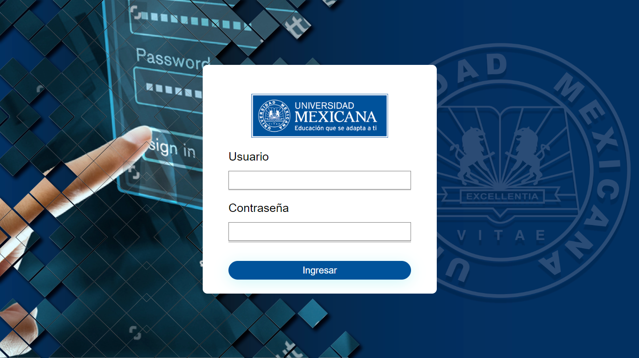

## Vista principal

En esta vista se ven 2 secciones, el que es “Nuevo Ticket” para generar un nuevo ticket,

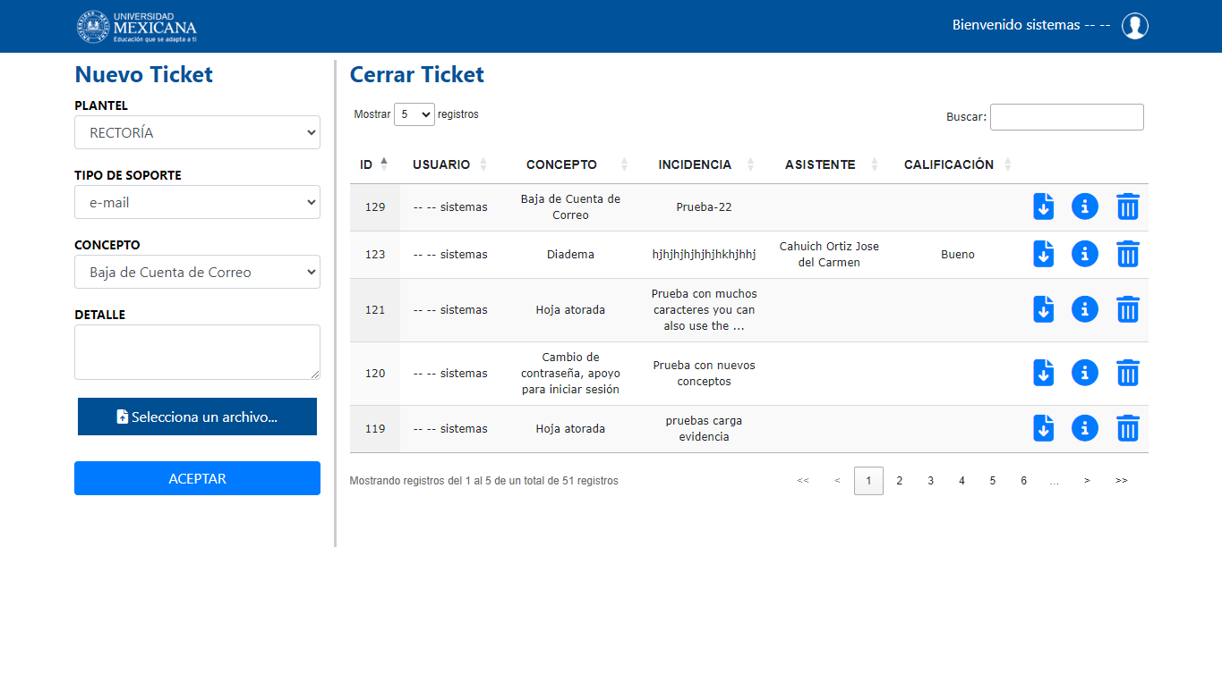

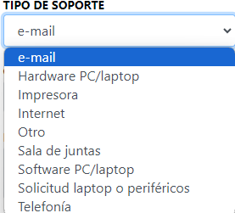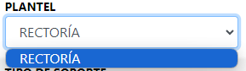

* En esta sección se puede generar un nuevo ticket, el cual tiene varias opciones dependiendo del problema con el que se encuentre.
* Depende de la lista “Tipo de soporte” la primera opción, te da algún tipo de “Concepto”, la segunda lista con opciones.
* Posteriormente puede ingresar una descripción sobre el problema que presenta, de esta forma el asistente puede proceder a resolver el problema.
* Por último el usuario puede subir algún tipo de archivo, ya sea fotografía, documento PDF o similar.

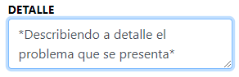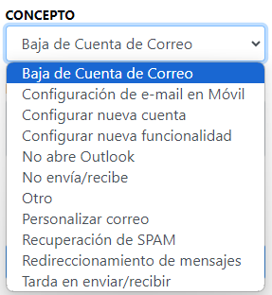

## Tickets Generados

En esta sección aparecen los tickets que el propio usuario ha generado, tiene 3 botones los cuales realizan diferentes funciones,  el primero nos ayuda a descargar el archivo que se ha subido, el segundo es para ver los detalles del ticket y el último para eliminar el ticket en caso de no querer seguir con el proceso.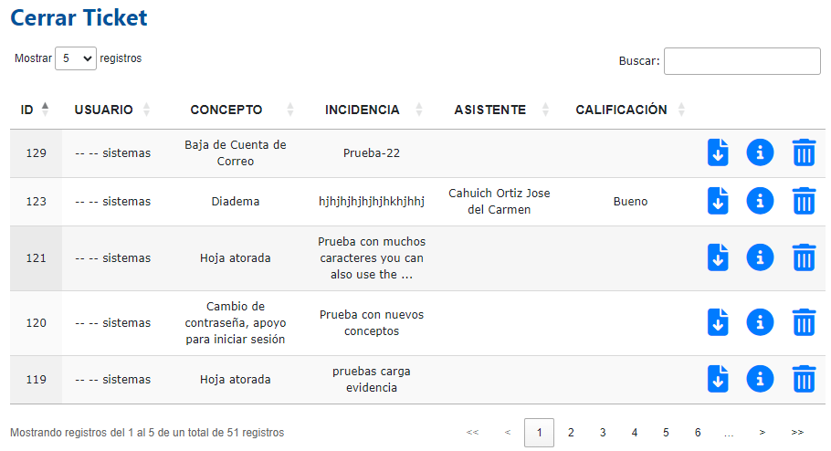

### Detalles

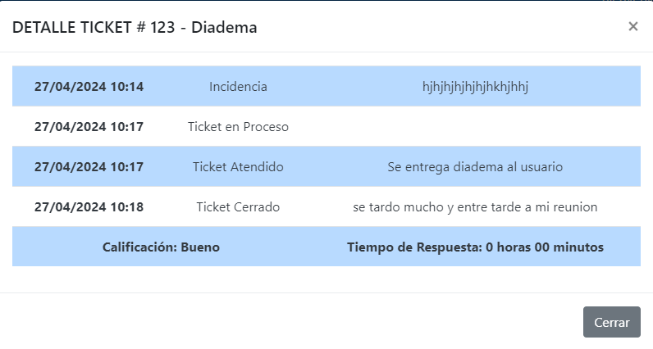La vista de los detalles generados te mostrará información detallada acerca de cada ticket, desde que fue recibido hasta cuando se dio por concluido el ticket generado.